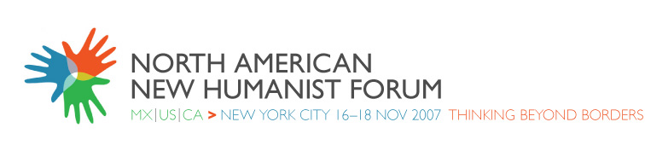

Síntesis – Mesa de Trabajo de Medio Ambiente y Fuentes Alternativas de Energía

Este fin de semana nos reunimos en el Foro Norteamericano del Nuevo Humanismo, como participantes de la Mesa de Trabajo de Medio Ambiente y Fuentes Alternativas de Energía.

Los participantes incluyeron gente de Canadá, los EEUU y México, Ecuador, El Salvador, Italia, Colombia, Brasil y Malasia. Comenzamos presentándonos y compartiendo nuestras reflexiones sobre cuestiones actuales de medio ambiente, nuestras experiencias y lo que esperamos lograr. Los temas iniciales fueron: Calentamiento Global y Gasolina Alta.

Coincidimos en que el consumo excesivo es la raíz de ambos problemas, y es necesario que cambiemos la dirección y el concepto del “crecimiento” humano. Los ideales capitalistas, que resultan en la explotación de los seres humanos y el medio ambiente, empujan al crecimiento negativo. El crecimiento positivo alienta a la gente a consumir en forma responsible y a generar cambios en sus vidas.

La mayoría de la gente es consciente de las cuestiones medioambientales actuales que estamos enfrentando, pero se sienten impotentes e inseguras de qué pueden hacer para ayudar. Otros pueden ser conscientes, pero no están dispuestos a cambiar sus estilos de vida actuales (o simplemente no les importa). La mayoría sienten que la responsabilidad reside en los gobiernos o las corporaciones, y ven al calentamiento global como un problema lejano que no los va a afectar en vida.

Esta inercia puede ser difícil de cambiar, y una de los desafíos que enfrentamos es tratar de demostrar que mientras el medio ambiente esté en riesgo, el futuro mismo de la humanidad está en riesgo. Así las cosas, ¿Dónde comenzamos?

A una escala mayor, hemos considerado proponer un principio preventivo, donde se miden los efectos y consecuencias de los productos y tecnologías antes de lanzarlos al mercado. Las empresas deberían ser responsables de asegurarse de que sus productos son sanos y no presentarán más tarde una amenaza a los seres humanos y el medio ambiente.

A escala menor, nuestro objetivo es ofrecer ejemplos concretos de los cambios que la gente puede realizar en sus vidas, maneras simples de reducir su consumo de energía y agua, disminuir la cantidad de residuos y empezar a reciclar. En una cantidad enorme de los casos, no estamos dispuestos a realizar los cambios para nosotros mismos pero sí estamos dispuestos a hacerlo si significa ayudar a otros, y es por eso que querríamos crear y organizar proyectos para aquellos que están más motivados por esta idea. Queremos comenzar creando redes y mantener reuniones mensuales, donde aquellos que tienen el deseo de realizar cambios puedan aprender de aquellos que tienen mayor conocimiento y experiencia con las causas medioambientales.

En general, como visión de más largo alcance, queremos inspirar el cambio positivo en los seres humanos, para la creación de un medio ambiente sano que incluya lo físico, lo mental y lo emotivo. En consecuencia, específicamente, hasta el foro del año que viene desarrollaremos esas ideas y preocupaciones con la creación de 3 grupos de acción para lograr lo siguiente:

1. Grupo de trabajo sobre comunicación – sitio web, wiki, establecimiento de contactos, reuniones mensuales

2. Grupo de trabajo de investigación – recopilación de información y su diseminación y, finalmente, responsabilidad corporativa

3. Área de acción – tecnologías y soluciones alternativas, sostenibilidad y acción de base. Proponemos que el foro del año que viene sea sostenible

Finalmente, reafirmamos la importancia del principio de la no violencia en la aplicación de estos cambios.

Facilitadora: Sharon Solar

